Philippe Petit – Journal Intime

Je m’appelle Philippe Petit. J’ai 24 ans. Je suis un magicien, jongleur et funambule français. Voici un extrait de mon journal intime.

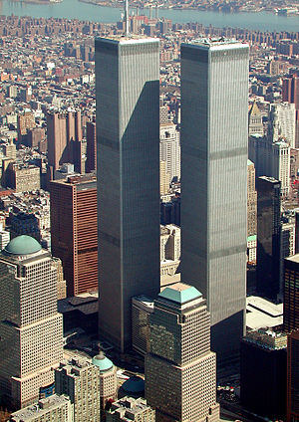 | Le mercredi 7 août 1974. Mes amis et moi, on passe la nuit au sommet des deux Tours Jumelles, les « Twin Towers » du World Trade Centre à New York. On est là en visiteurs clandestins. On s’est infiltrés dans les bâtiments avec de fausses cartes d’identité et on s’est cachés sur les toits. Je me prépare à mon exploit dangereux. Je le planifie depuis six ans mais maintenant, enfin, le grand moment est arrivé ! Ça va être incroyable, le crime artistique du siècle ! Je suis un peu nerveux, c’est certain… mais je ne veux pas décevoir mes amis.

Le jeudi 8 août 1974. Très tôt le matin, nous relions les deux tours avec un câble de métal. C’est un écart de soixante et un mètres. Le ciel devient nuageux, mais il n’y a pas de vent et il ne fait pas froid. Et puis, peu avant sept heures, c’est parti ! Je ne crains plus rien, je suis très calme. J’avance sur mon fil. | 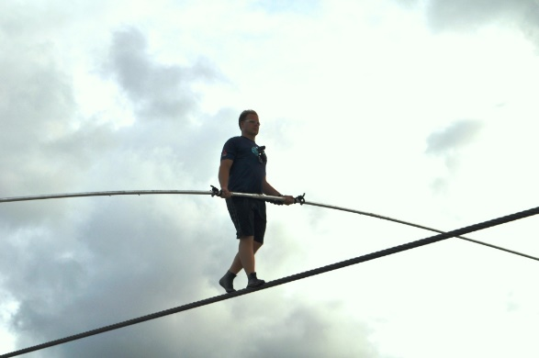

Pendant cinquante minutes, je fais l’impossible. Je fais plusieurs traversées entre les deux tours. Je me sens invincible, mi-humain mi-oiseau !

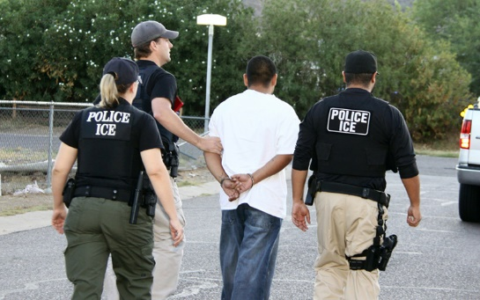 | Bientôt, les policiers arrivent et m’interpellent. Mon exploit est illégal ! Les policiers s’inquiètent aussi de ma santé mentale, mais en même temps, je vois qu’ils sont impressionnés. Ils me demandent, « Pourquoi avez-vous fait une chose si stupide et dangereuse? »

Je leur réponds, « Quand je vois trois oranges, je jongle. Quand je vois deux tours, j'ai envie de passer de l'une à l'autre ».
Tu t’intéresses à Philippe Petit? Tu peux regarder des clips vidéo ici :
https://www.youtube.com/watch?v=lAVj2IVC9ko – Un reportage télévisé de 1974
https://www.youtube.com/watch?v=XX_hj8HzfEk– Interview avec Philippe Petit en 2015

Philippe Petit – Journal Intime
Can you answer these questions?
- When did Philippe make the famous tightrope walk?

- How old was he at that time?

- Which buildings did he walk between?

- As well as being a tightrope walker, what else does Philippe do?

- What happened after he had finished his tightrope walk?

Can you find the French words for…?
- my friends and I _________________________________

- dangerous exploit _________________________________

- a metal cable _________________________________

- I am very calm ________________________________

- police officers _________________________________

For an extra challenge:
- Do you think that Phillipe Petit was reckless?
- Why did the police become involved?
- Philippe Petit said his tightrope walk was a work of art. Do you agree?
- Is Phillippe Petit a hero or a villain, in your opinion? Why do you think this?

Pictures from top:
World Trade Centre, New York, Aerial View March 2001 by Jeffmock is licensed under CC BY-SA 3.0

Nik Wallenda Trains for June 23, 2013 Grand Canyon Walk at Nathan Benderson Park, Sarasota, Fla., June 14, 2013 by Jennifer Huber, licensed under CC BY-SA 2.0

ICE.XCheckII.3cops1arrest.jpg by U.S. Immigration and Customs Enforcement (Department of Homeland Security), in the public domain.

